**УРОК План местности**

**Цели и задачи урока:** создать у учащихся представление о плане местности и условных знаках

**Средства обучения:**топографическая карта, раздаточные наборы условных знаков

**ХОД УРОКА**

1. **Проверочная работа по разделу «Введение»**

(Вопросы пишутся на доске, работа на 10 мин.)

**1 вариант**

1. Кто первым сформулировал понятие «География»?

2.Что изучает физическая география?

3.Какой период называют эпохой Великих географических открытий? Почему?

4. Чья экспедиция открыла морской путь в Индию?

5. Кто создал первый глобус?

1. Что такое земная ось?
2. Какие точки Земли называют географическим полюсами?
3. Что является следствием вращения Земли вокруг своей оси?

**2 вариант**

1. Что такое географический прогноз?

1. Что изучает экономическая география?
2. Кто первым и когда осуществил кругосветное плавание?
3. Кто был первым европейцем, достигшим Китая?
4. Почему Америка не названа в честь человека, первым открывшего ее?
5. Что такое экватор?
6. Как Луна влияет на Землю?
7. Что является следствием вращения Земли вокруг Солнца?

**2. Изучение нового материала**

При изучении географии пользуются изображениями поверхности Земли – космической съемкой, аэрофотосъемкой, планом местности, географической картой и глобусом. Космическая съемка – фотографирование поверхности Земли со спутников. Аэрофотосъемка – получение изображения земной поверхности при фотографировании с летящего самолета. Начнем с плана местности. Записать тему урока в тетради. Знания этой темы пригодятся вам в будущем. Когда вы пойдете в поход, вам нужно приготовиться к условиям неизвестной местности, в которой вы никогда не были, нужно продумать, какое снаряжение, какую одежду взять, возможно - подготовиться к переходу реки, оврага и т. д. Откуда вы сможете получить информацию о районе похода? *(по карте).* Учитель показывает две карты: географическую и топографическую. Какую карту нужно взять в поход? *(топографическую)* Почему именно топографическую карту? *(она подробная, удобнее использовать для изучения района, где будет проходить маршрут похода)*

Значение топографических планов – они необходимы при любой хозяйственной деятельности, в быту (план квартиры, садового участка и т.п.). Специалисты, которые составляют топографические планы (т.е. ведут съемку местности), называются топографы. Наука топография (отдел картографии) родилась еще в Древнем Египте, когда надо было определить размеры и границы плодородных участков во время разлива Нила. При раскопках в Вавилоне была найдена статуя военачальника с планом крепости в руках. Уже тогда топография применялась в военном деле.

Для того чтобы работать с топографической картой, нужно уметь ее читать. Нельзя читать, не зная азбуки. Азбукой карты являются условные знаки. На старых картах знаки были рисованными, а сейчас используют графические условные знаки. Они одинаковы для всех стран мира. Пользуясь атласом, рассмотрите их (какие используются цвета?). **Требования к изображению условных знаков** - простота, непохожесть друг на друга, отдаленное сходство с изображаемым предметом, аккуратность вычерчивания. **Топографическая карта (план)** – **изображение на плоскости небольшого участка земной поверхности в уменьшенном виде при помощи условных знаков.**

**ФИЗКУЛЬТМИНУТКА**

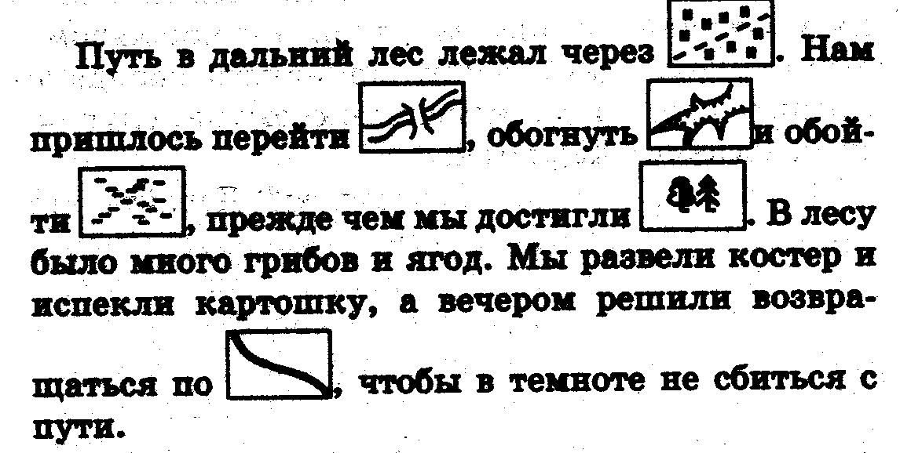**3. Закрепление**

Прочитайте рассказ.

Для закрепления можно предложить написать топографический диктант. Ученик на доске записывает текст, заменяя выделенные слова условными обозначениями.

Недавно мы поселились *у лесника.* Его избушка стоит левее *проселочной дороги,* которая пересекает *лиственный лес.* На опушке леса проселочная дорога переходит в *грунтовую.* По обе стороны которой раскинулись заросли *кустарника,* за ними - *фруктовый сад* и наша *школа.* Все лето мы купались в *озере.* Приехать к нам можно по *железной дороге.*

**4. Домашнее задание:** § 4, Р.Т. (стр. 8-9, № 1-3). Изобразить в тетради условные знаки следующих объектов и выучить их (отметить в атласе): болото, озеро, пристань и паром на реке, родник, колодец, отдельно стоящее дерево, смешанный, хвойный, редкий и лиственный лес, вырубка, просека, кустарник, фрукт. сад, луг, овраг, обрыв, пашня, огород, деревянный мост, железнодор. мост, железная дорога и станция, автомобильное шоссе, тропа, проселочная дорога, завод с трубой, полевая дорога, дом лесника, школа, линии электропередач и связи, город, пески, река с направлением течения